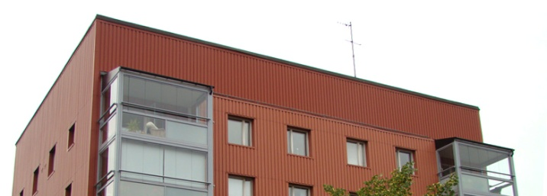

Brf Sobeln 1 - Information från styrelsen

Nu har hösten kommit och vi får njuta av en färggrann natur innan vintern.

Styrelsen vill börja med att säga STORT TACK till alla som deltog på den lyckade städdagen! Bra jobbat och väldigt trevligt att få umgås med grannar tycker vi!

- Vi är medvetna om att bygget av den nya gång- och cykelbanan minskar antalet parkeringsplatser. Vi arbetar nu för att kunna öka antalet parkeringar för våra medlemmar. Till dess, tänk på att det finns risk för parkeringsböter om ni står på vår tomt och inte på en markerad parkeringsplats!

- En påminnelse till alla medlemmar: Om en huvudsäkringen för lägenheten löser ut och kräver att den behöver bytas i elcentralen i källaren, kontakta någon i styrelsen för hjälp i första hand. Det är oftast snabbt fixat för oss att byta säkringen. Tänk på att det kostar åtskilliga tusenlappar att kalla hit BK/elektriker på jour. Styrelsen förbehåller sig därför rätten att kräva kostnaden av den boende om man inte kan påvisa att man utan resultat försökt få tag på medlemmar ur styrelsen. Händer det t.ex. mitt i natten och kyl/frys inte är påverkade bör det normalt kunna vänta till nästa dag. Boende kan således bli ansvarig för kostnaden."

- En påminnelse till alla medlemmar: Släng ENDAST MATAVFALL i de bruna behållarna! Förslut den bruna papperspåsen ordentligt så kan vi undvika att djur hittar fram.

Med vänlig hälsning,
Styrelsen oktober 2016

